ASSUNTO :. INDICO A SECRETARIA COMPETENTE A REALIZAÇÃO DE LIMPEZA E MANUTENÇÃO DE BUEIRO LOCALIZADO NA AVENIDA VEREADOR ANTONIO CARLOS DE OLIVEIRA NO PARQUE DO ESTADO II.

DESPACHO

SALA DAS SESSÕES ____/____/_____

PRESIDENTE DA MESA

INDICAÇÃO Nº , DE 2018

SENHOR PRESIDENTE,
SENHORES VEREADORES,

INDICO ao Exmo. Senhor Prefeito Municipal Luiz Gustavo Antunes Stupp juntamente a secretaria competente a realização de limpeza e manutenção de bueiro localizado na Avenida Vereador Antônio Carlos de Oliveira no Parque do Estado II.
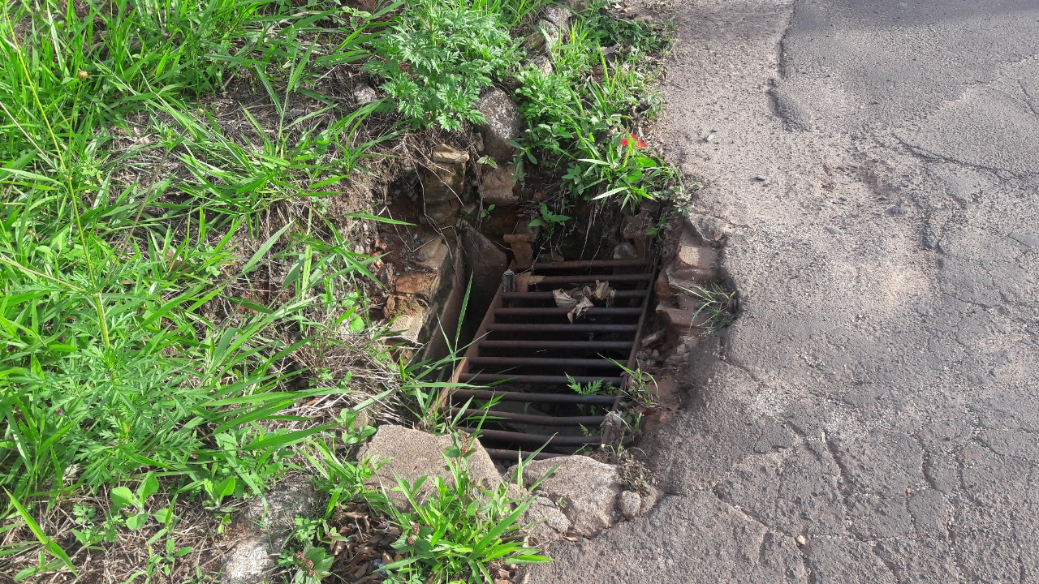

SALA DAS SESSÕES “VEREADOR SANTO RÓTOLLI”, aos 22 de fevereiro de 2018

VEREADOR LUIS ROBERTO TAVARES

